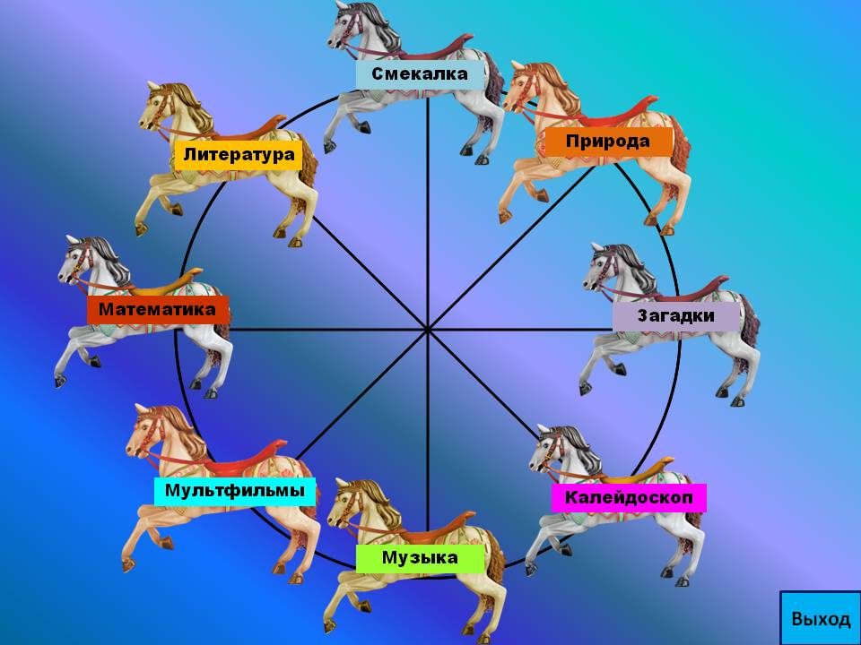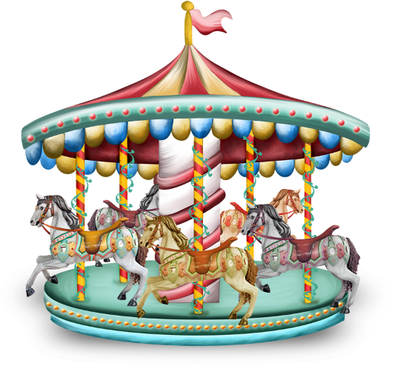

Цель: способствовать проявлению индивидуальных способностей учащихся, активизации их познавательной деятельности.
Задачи:
образовательные: создать каждому ученику условия для проявления своих способностей, интеллектуальных умений, расширения кругозора;
развивающие: способствовать развитию у учащихся интеллектуального и духовного потенциала; развитию внимания и активности, познавательного интереса;
воспитательные: воспитывать интерес к предметам, стремление получать новые знания через применение цифровых образовательных ресурсов.
Форма учебной работы: внеклассная.
Оборудование: оформленная доска, жетоны, компьютер, проектор, экран, звуковые колонки, сигнальные карточки.
Ход игры игры:
Добрый день, дорогие друзья! Приветствуем вас на игре «Интеллектуальная карусель»»!
Сегодня здесь начнутся состязанья.
Потребуют они упорства и вниманья.
Покажут знания ребята,
А остальным у них учиться надо.

Мы вам желаем творческих успехов.
Заданья трудные не будут пусть помехой.
Ну что ж, желаем всем «Ни пуха - ни пера!»
Ведь будет сложная игра!
Лучше умственной зарядки
Нет для взрослых и детей.
Кто сейчас играет с нами,
Тот становится умней!

В игре участвует весь класс, разделённый на 3 группы. На доске название туров и жетоны с количеством баллов, при выборе которых и правильном ответе, баллы начисляются команде.
Игра «Интеллектуальная карусель» состоит из 8 категорий:
- Смекалка
- Природа
- Загадки
- Литература
- Математика
- Мультфильмы
- Музыка
- Калейдоскоп

Право выбирать категорию предоставляется по очереди каждой команде игры. Вопросы в каждой категории распределены по уровню сложности.
Во всех категориях командам предстоит ответить на один вопрос.
Игра продолжается до тех пор, пока не будут получены ответы на все вопросы восьми категорий. Победителем игры является команда с наибольшим количеством набранных баллов.

Вопросы для проведения игры:

«Литература»
10 баллов | 20 | 30 | 40 | 50 | 60
Подруга Крошечки – Хаврошечки. (коровушка) | Из чего была речка, берега которой укрыли братца Иванушку и сестрицу Аленушку?  (Из молока) | Что такое фольклор? (устное народное творчество) | На какие камушки были похожи ядра, которые вынимала белочка из орешков в сказке Пушкина? (изумруд) | Какое заклинание знал Маугли? (Мы с тобой одной крови – ты и я) | В кого превращался Петя Зубов, герой сказки Шварца? (в старика)

«Смекалка»
10 | 20 | 30 | 40 | 50 | 60
Реши: Ми + краб – аб + об + ы =  (микробы) | На ветке сидело 10 воробьёв, одного схватил кот.  Сколько воробьёв осталось на ветке?  (Ни одного, испугались и улетели) | Какая обувь в огне не рождается, огнём закаляется, долго носится, никак не сносится? (подкова) | Летом заяц под сосной  Объявил, что он портной.  И портному через час  Медвежонок дал заказ.  — Будет ваш заказ готов  До январских холодов.  Заяц режет, заяц шьёт,  А медведь в берлоге ждёт.  Срок прошёл. Пришёл медведь,  А штаны нельзя надеть!  Почему?  (Медвежонок стал медведем) | Что можно приготовить, а съесть нельзя? (уроки, домашнее задание) | Мой первый слог – число с нулями, у всех людей – последних два, а вместе – догадайтесь сами, у стран у всех - она глава. (столица)

«Математика»
10 | 20 | 30 | 40 | 50 | 60
Винни – Пух и Пятачок пошли в поход и взяли с собой верёвку – вдруг пригодится. На этой верёвке они завязали 4 узелка. Сколько частей получилось на верёвке? (5) | Фрекен Бок испекла 15 плюшек. Малыш съел 3 плюшки, а Карлсон половину оставшихся плюшек. Сколько плюшек досталось домомучительнице?  (6) | Во дворе гуляли куры и одна собака. Всего гуляло 10 лап. Сколько было кур? (3) | 3 барана влюбились в одну и ту же овцу. 1 баран признавался в любви 2 ч 40 мин, второй – 3 часа, третий говорил о своих чувствах – 4 часа. Сколько часов слушала влюблённых баранов счастливая овца? (10 ч) | Роман и Фёдор – два брата. У них вместе – 100 марок. В день рождения Фёдора Роман подарил ему 20 марок и у них стало одинаковое количество марок. Сколько марок было у Романа и Фёдора до этого? ( 70 и 30) | Сколько получится десятков, если 2 десятка умножить на 2 десятка?

«Мультфильмы»
10 | 20 | 30 | 40 | 50 | 60
Как называлась группа, в которой пели пёс, кот, осёл и петух? (Бременские музыканты) | На каком острове оказался мультипликационный лев Алекс со своими друзьями? (Мадагаскар) | Что постоянно пыталась раздобыть белка в мультфильме «Ледниковый период»?  (Жёлудь) | Как звали гнома, который сначала хотел выгнать Белоснежку из своего дома? (Ворчун) | Что именно жулики воровали на крыше в мультфильм про Карлсона? (бельё) | В каком городе жил русский богатырь Алёша Попович из мультфильма «Алёша Попович и Тугарин змей»?  (В Ростове)

«Калейдоскоп»
10 | 20 | 30 | 40 | 50 | 60
Какой цвет средний в радуге? (зелёный) | Как называются каникулы у ваших пап и мам? (отпуск) | На каком континенте находится Казахстан? (Евразия) | Сколько раз платит сукпой, если верить русской пословице?  (Скупой платит дважды) | Если собрать с миру по нитке, то что соберёшь голому? (рубаху) | Метаграммы – это слова, в которых заменена одна буква на другую. Например: сом, дом, ком.  С «Г» могу бить по мячу.  С «Т» прекрасно я звучу,  Тяжела бываю с «Ш»,  С «Р» бываю у мыша. (нога, нота, ноша, нора)

«Музыка»
10 | 20 |  | 30 |  | 40 |  | 50 |  | 60
Торжественная песня, принятая, как символ государства. (гимн) |  | Мама –медведица пела Умке: Мы плывём на льдине, как на …. (Бригантине) |  | Какую песню пели малыши – коротыши. Когда летали на воздушном шаре вместе с Незнайкой? (В траве сидел кузнечик) |  | Назовите самый большой музыкальный инструмент. (орган) |  | Как называется ансамбль, состоящий из трёх человек? (трио) |  | Самый походный музыкальный инструмент. (гитара)

Кричалка
«Сочиняем сказку».
Старый замок в гуще леса, в этом замке спит …..
Лес дремучий замок прячет, принц отважный к замку …
Ясно всем, что дальше будет: принц красавицу …
Злой Кащей совсем не глуп: сторожит он старый …
На цепи из ста колец золотой висит ….
Тот ларец стеречь – не шутка, заяц в нём, а в зайце ….
На Кащея утка зла, в ней – яйцо, а в нём - …
Кто иглу тайком достанет, тот сильней Кащея ….

«Загадки»
10 | 20 | 30 | 40 | 50 | 60
Молоко над речкой плыло -  Ничего не видно было,  Растворилось молоко -  Стало видно далеко.  (Туман) | Цветы ангельские, а когти – дьявольские. (роза) | Не море , не земля – корабли не плавают и ходить нельзя. (болото) | В дремучем лесу, на болоте  Вы её непременно найдёте.  Не рыба она, не лягушка,  Моя дорогая подружка.  Стройная фигурка,  Зовут её ……  (Кикимора) | Высокая и строгая ходит, дверь не трогая. Кто ни выйдет, ни зайдёт, Ручку ей всегда пожмёт. (дверь) | Дом из жести, а жильцы в нём вести. (почтовый ящик)

«Природа»
10 | 20 | 30 | 40 | 50 | 60
Орган дыхания у рыб. (жабры) | Какое растение считается лекарством от семи недуг? (лук) | У каких птиц перья покрыты не перьями, а чешуёй? (пингвины) | Самый холодный океан, (Северный Ледовитый) | Умное животное. Дома выглядят так: верхушка дома находится над водой, а вход под водой. Основное орудие 4 передних зуба. (бобр) | О какой планете идёт речь?  Эту планету называют самой яркой «звездой» на утреннем небе. Из-за близкого расположения от Солнца её поверхность в четыре раза горячее кипящей воды. Вулканы извергают лаву, и на поверхность планеты проливается дождь из серной кислоты. Эти явления сопровождаются вспышками молний.  (Венера)

Подведение итогов игры. Награждение победителей.

